108年度行專訴字第54號附圖
附圖一、系爭專利主要圖式

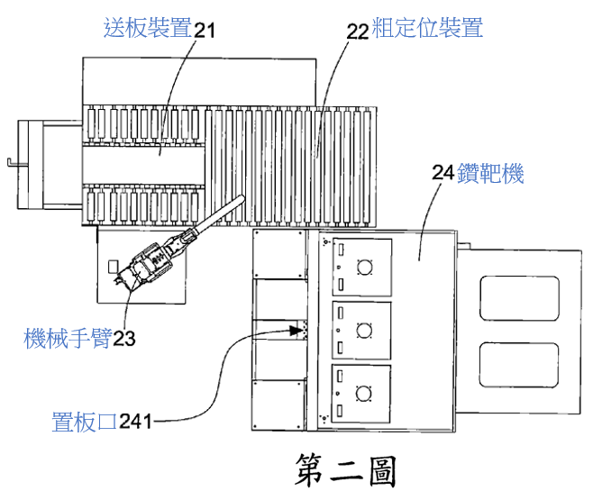

圖2 鑽靶自動送板設備架構示意圖

附圖二、證據2主要圖式
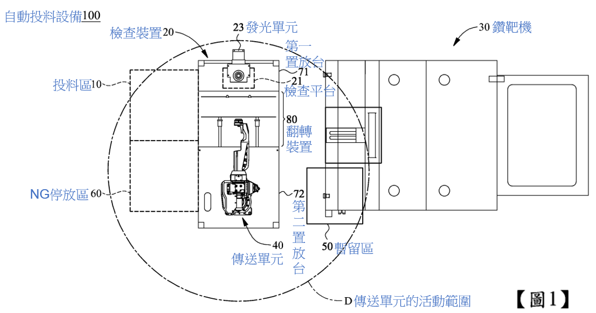
圖1 電路板自動投料設備的俯視圖
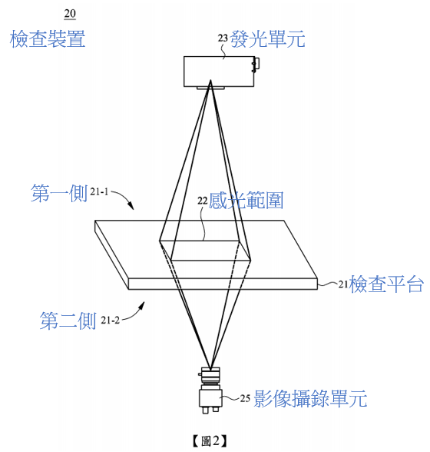
圖2 檢查裝置之示意圖

附圖三、證據3主要圖式
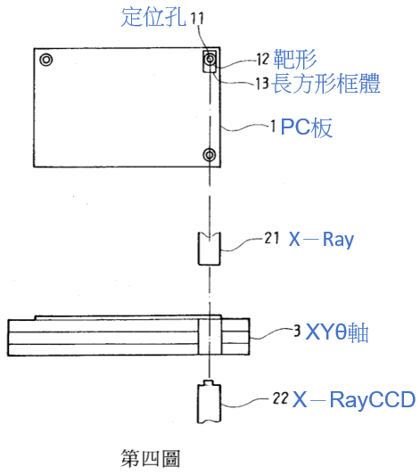
圖4 鑽靶製程實施例示意圖
附圖四、甲證3主要圖式
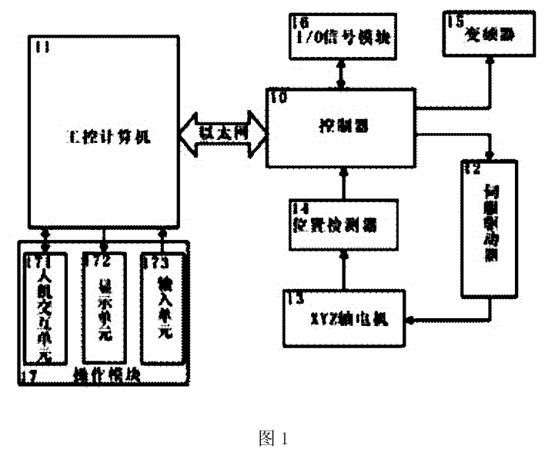
圖1 PCB數控鑽孔的控制系統工作原理圖

